Eckert Schulen bleiben

Premium Partner des SSV Jahn

Die Dr. Robert Eckert Schulen AG bleibt mindestens eine weitere Saison Premium Partner des SSV Jahn. Die Kooperation wurde bis zum Ende der Saison 2022/23 verlängert.

Regenstauf – Eine starke Kooperation wird fortgesetzt. Die Dr. Robert Eckert Schulen AG bleibt auch in der kommenden Saison Premium Partner des SSV Jahn und unterstützt den Club damit weiterhin in der zweithöchsten Sponsoring-Kategorie. „Die Eckert Schulen engagieren sich bereits seit Jahren in hohem Maße rund um den SSV Jahn“, sagt Philipp Hausner zur seit der Saison 2018/19 bestehenden Partnerschaft. „Es ist eine gelebte Partnerschaft mit gemeinsamen Aktionen und gleichen Werten. Zudem ist es beiden Partnern wichtig, junge Menschen in ihrer Entwicklung zu unterstützen – das gelingt gemeinsam besser als alleine. Deshalb freut es uns sehr, dass sich ein renommiertes Unternehmen wie die Eckert Schulen weiterhin zum SSV Jahn bekennt.“

Die Eckert Schulen sichern sich im Zuge der Partnerschaft neben einem Hospitality Arrangement auch Dauerkarten für ihre Mitarbeiter im Public Bereich. Neben weiteren Leistungen wird auch das Logo weiterhin in verschiedenen Bandenpräsenzen im Jahnstadion Regensburg sichtbar sein. „Für uns ist das Engagement beim SSV Jahn nicht nur ein normales Sponsoring, sondern ein Engagement mit viel Herzblut und Leidenschaft dahinter“, sagt der Vorstandsvorsitzende der Eckert Schulen, Alexander Eckert Freiherr von Waldenfels. „Deshalb ist es uns eine besondere Freude, dass wir die schon seit vier Jahren bestehende Partnerschaft fortführen und auch in Zukunft gemeinsame Aktionen mit dem SSV Jahn umsetzen können.“

Die Eckert Schulen sind eines der führenden privaten Unternehmen für berufliche Bildung, Weiterbildung und Rehabilitation in Deutschland. In der 75-jährigen Firmengeschichte haben rund 100.000 Menschen einen erfolgreichen Abschluss und damit bessere berufliche Perspektiven erreicht. Die Eckert Schulen tragen dazu bei, dass möglichst viele eine qualifizierte Aus- und Weiterbildung erhalten. Das Bildungskonzept „Eckert 360 Grad“ stimmt die unterschiedlichen Lebenskonzepte mit den angestrebten Berufswünschen lückenlos und maßgeschneidert aufeinander ab. Die flexible Kursgestaltung, eine praxisnahe Ausbildung und ein herausragendes technisches Know-how sorgen für eine Erfolgsquote von bis zu 100 Prozent und öffnen Türen zu attraktiven Arbeitgebern.

Am Samstag, den 21. Mai 2022, laden die Eckert Schulen zum Tag der offenen Tür an den Campus nach Regenstauf ein. Dort bietet sich für jeden die Gelegenheit, seine Talente und Stärken zu entdecken, um dann mit Fleiß, Ehrgeiz und den richtigen Rahmenbedingungen in der Aus- und Weiterbildung durchzustarten – so werden aus anfänglichen Interessen schnell handfeste Spezialgebiete, die jeden beruflich weiterbringen. Auch Jahn Legende Oliver Hein wird am Tag der offenen Tür vor Ort sein. Der langjährige Jahn Profi, inzwischen als Talententwickler in der Jahnschmiede, dem Nachwuchsleistungszentrum des SSV Jahn tätig, ist derzeit auch das Gesicht der Kampagne „Play hard, learn smart 4.0“, die gemeinsam von den Eckert Schulen und dem SSV Jahn gestartet wurde.

Mehr Informationen dazu unter https://www.eckert-schulen.de/playhard2022

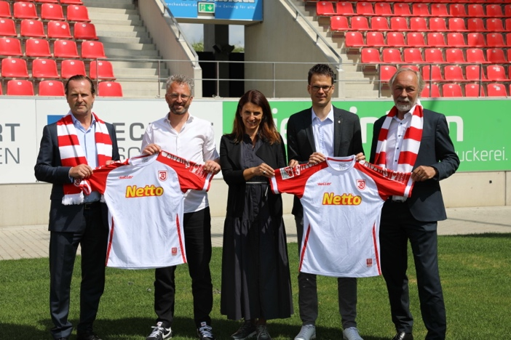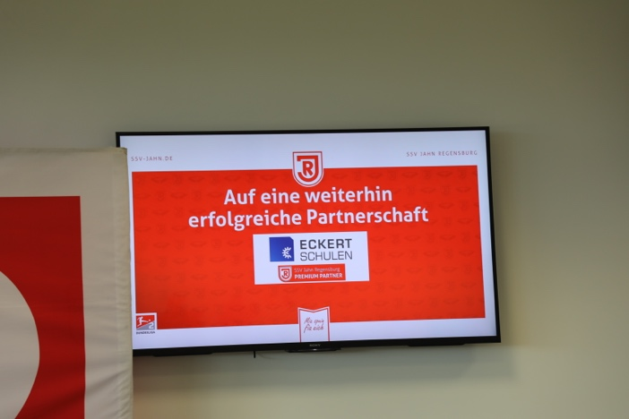

Eine starke Kooperation wird fortgesetzt. Die Dr. Robert Eckert Schulen AG bleibt auch in der kommenden Saison Premium Partner des SSV Jahn und unterstützt den Club damit weiterhin in der zweithöchsten Sponsoring-Kategorie. Foto: Eckert Schulen/Anna Stangl

Pressekontakt:
Dr. Robert Eckert Schulen AG
Dr.-Robert-Eckert-Str. 3, 93128 Regenstauf
Telefon: +49 (9402) 502-480, Telefax: +49 (9402) 502-6480
E-Mail: andrea.radlbeck@eckert-schulen.de
Web: www.eckert-schulen.de
___________________________________
Die Eckert Schulen sind eines der führenden privaten Unternehmen für berufliche Bildung, Weiterbildung und Rehabilitation in Deutschland. In der über 75-jährigen Firmengeschichte haben rund 100.000 Menschen einen erfolgreichen Abschluss und damit bessere berufliche Perspektiven erreicht. Die Eckert Schulen tragen dazu bei, dass möglichst viele eine qualifizierte Aus- und Weiterbildung erhalten. Das Bildungskonzept „Eckert 360 Grad“ stimmt die unterschiedlichen Lebenskonzepte mit den angestrebten Berufswünschen lückenlos und maßgeschneidert aufeinander ab. Die flexible Kursgestaltung, eine praxisnahe Ausbildung und ein herausragendes techniches Know-how sorgen für eine Erfolgsquote von bis zu 100% und öffnen Türen zu attraktiven Arbeitgebern.

